CHU ENFANTS-SANTÉ
Système d'Information — Service de Pédiatrie
Rapport de Projet
Modernisation de la gestion du service de pédiatrie : application web Flask, API REST, analyse de données et traitement d'image

Sommaire
- 1. Introduction : contexte et objectifs
- 2. Analyse des besoins fonctionnels et techniques
- 3. Choix techniques et justifications
- 4. Architecture du projet
- 5. Difficultés rencontrées et solutions apportées
- 6. Démonstration : captures d'écran commentées
- 7. Pistes d'amélioration

1. Introduction : contexte et objectifs
Le service de pédiatrie du CHU « Enfants-Santé » gérait jusqu'ici ses données à l'aide de dossiers papier et de fichiers Excel dispersés entre les différents postes de travail. Cette organisation entraînait des pertes de temps administratives, un suivi médical fragmenté, des difficultés d'analyse statistique et une communication compliquée entre les équipes soignantes.
L'objectif de ce projet est de concevoir et développer un système d'information complet permettant de centraliser, organiser et analyser l'ensemble des données du service : dossiers patients, personnel médical, consultations, prescriptions et hospitalisations. Le système devait également exposer une API REST, proposer un dashboard statistique et intégrer un traitement automatique des photos patients.
Ce rapport présente l'analyse des besoins, les choix techniques retenus, l'architecture mise en place, les difficultés rencontrées au cours du développement ainsi que les pistes d'amélioration envisagées pour la suite du projet.

2. Analyse des besoins fonctionnels et techniques

2.1 Besoins fonctionnels
Le cahier des charges identifie six grands domaines fonctionnels :
- Gestion des patients : identité, informations médicales, informations familiales, avec la contrainte d'un âge compris entre 0 et 18 ans et d'au moins un contact d'urgence.
- Gestion du personnel médical : médecins, infirmiers, secrétaires, avec un quota journalier de consultations par médecin.
- Gestion des consultations : planification (patient, médecin, créneau, motif) et suivi médical (symptômes, diagnostic, traitement), avec interdiction de chevauchement pour un même médecin.
- Gestion des prescriptions : médicament, posologie, durée plafonnée sauf exception justifiée, suivi de l'observance.
- Gestion des hospitalisations : admission conditionnée à une consultation préalable, suivi quotidien des paramètres vitaux, sortie validée par un médecin.
- Statistiques et visualisation : pyramide des âges, top des diagnostics, évolution mensuelle des consultations, taux d'occupation des lits.

2.2 Besoins techniques
Le cahier des charges impose une architecture MVC, un stockage relationnel via PostgreSQL/SQLAlchemy, une API REST en JSON, des analyses Pandas/NumPy, des visualisations Matplotlib/Seaborn et un traitement d'image OpenCV pour les photos patients (détection de visage, amélioration, redimensionnement standard).
Chaque contrainte métier (âge du patient, contact d'urgence obligatoire, chevauchement de consultations, durée maximale de traitement, quota de consultations par médecin, consultation préalable avant hospitalisation) devait être vérifiée côté serveur, indépendamment de l'interface, afin de garantir la cohérence des données quel que soit le point d'entrée (formulaire web ou API).

3. Choix techniques et justifications
Domaine | Choix retenu | Justification
Framework web | Flask | Imposé par le cahier des charges ; léger et adapté à une architecture MVC explicite via Blueprints.
ORM | SQLAlchemy | Protection native contre les injections SQL (requêtes paramétrées), migrations simples, relations déclaratives.
Base de données | PostgreSQL (SQLite en secours) | PostgreSQL imposé pour la production ; un fallback SQLite est fourni pour permettre de lancer et tester le projet sans serveur PostgreSQL installé.
Analyse de données | Pandas / NumPy | Manipulation tabulaire efficace des requêtes ORM converties en DataFrame pour les agrégations statistiques.
Visualisation | Matplotlib / Seaborn | Génération de graphiques légendés et professionnels, intégrés en images statiques dans le dashboard.
Traitement d'image | OpenCV (headless) | Détection de visage (Haar Cascade), réduction de bruit et égalisation d'histogramme (CLAHE) pour les photos patients.
Génération de données | Faker | Création d'un jeu de données de démonstration réaliste (patients, consultations, hospitalisations) pour les tests et la démonstration.

Le choix d'un fallback SQLite (activé automatiquement en l'absence de variable d'environnement DATABASE_URL) permet de lancer l'application et les tests immédiatement, tout en documentant clairement la configuration PostgreSQL attendue en production dans le fichier .env.example.

4. Architecture du projet
Le projet respecte une architecture MVC stricte, organisée en quatre couches :
Couche | Rôle | Exemples
Modèles (app/models) | Encapsulent les données et les règles métier via une méthode valider() | Patient, Consultation, Prescription, Hospitalisation
Contrôleurs (app/controllers) | Orchestrent les requêtes HTTP, sans logique métier propre | patients.py, consultations.py, api.py
Services (app/services) | Regroupent les fonctionnalités techniques transverses | StatsService, VizService, ImageService
Vues (app/templates) | Templates Jinja2 volontairement peu logiques | base.html, patients/detail.html

Chaque règle métier lève une exception ValidationError explicite (âge hors limite, absence de contact d'urgence, chevauchement de consultations, durée de traitement dépassée, quota de consultations atteint, hospitalisation sans consultation préalable, sortie non validée par un médecin). Cette exception est interceptée à la fois par les contrôleurs web (message flash) et par l'API REST (réponse JSON avec code 400).
L'application suit le principe d'application factory (create_app), ce qui permet de charger une configuration différente selon l'environnement (développement, test avec base SQLite en mémoire, production).

5. Difficultés rencontrées et solutions apportées

5.1 Cohérence des règles métier entre le web et l'API
Dupliquer les contrôles de validation dans les contrôleurs web et dans l'API REST aurait introduit un risque d'incohérence. Solution : toute la logique de validation a été centralisée dans les modèles (méthode valider() et exception ValidationError), les deux couches de contrôleurs se contentant de l'appeler et de traduire l'erreur dans le format approprié (message flash ou JSON).

5.2 Détection de chevauchement des consultations
Vérifier qu'un médecin n'a pas deux consultations simultanées nécessite de comparer les intervalles [début, fin] de chaque consultation. Solution : une méthode chevauche() a été ajoutée au modèle Consultation, testée unitairement avec plusieurs cas (chevauchement partiel, consultations consécutives sans chevauchement).

5.3 Traitement d'image robuste
La détection de visage peut échouer sur certaines photos (mauvais cadrage, visage non frontal). Solution : le service ImageService conserve l'image d'origine si aucun visage n'est détecté, plutôt que d'échouer, afin de ne jamais bloquer l'enregistrement d'un patient. Un pipeline de secours a été testé avec une image sans visage détectable pour valider ce comportement.

5.4 Environnement PostgreSQL non disponible en développement
Pour permettre de développer et tester le projet sans nécessiter l'installation immédiate d'un serveur PostgreSQL, un fallback SQLite a été mis en place via la configuration, tout en conservant psycopg2 et la chaîne de connexion PostgreSQL documentée pour la mise en production.

6. Démonstration : captures d'écran commentées
Les captures ci-dessous ont été réalisées directement sur l'application en cours d'exécution, avec un jeu de données de démonstration généré via seed.py (40 patients, 6 médecins, 150 consultations).

6.1 Page d'accueil — indicateurs clés
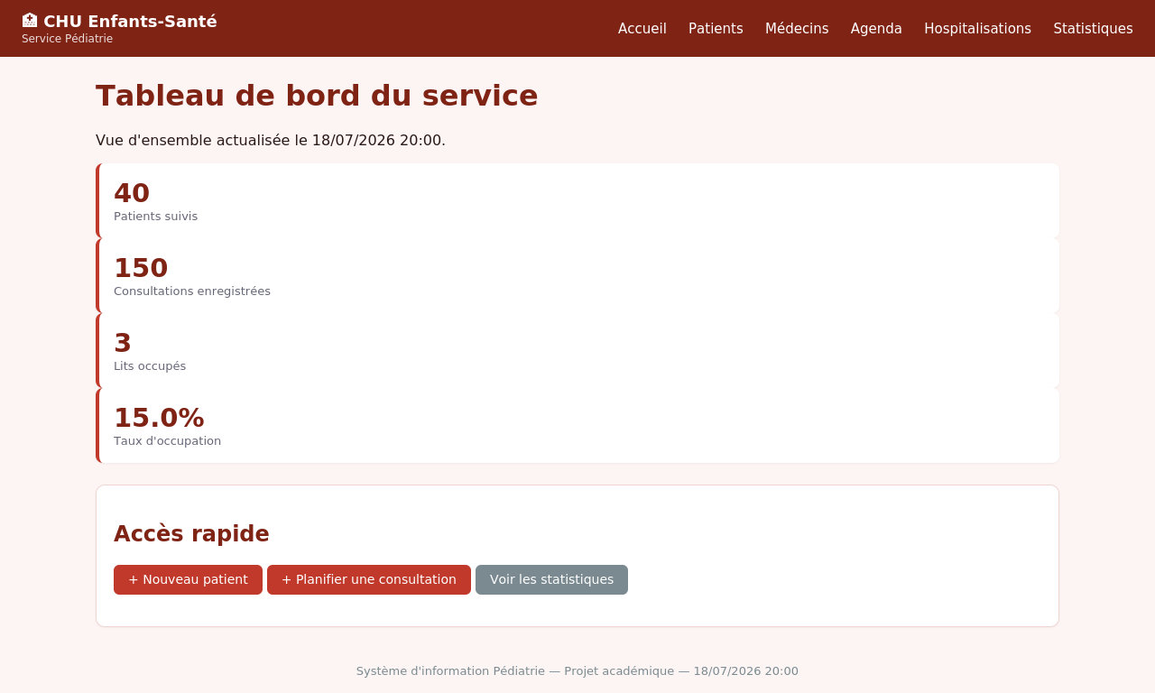
Figure 1 — Tableau de bord d'accueil : nombre de patients, consultations, lits occupés et taux d'occupation, actualisés automatiquement.

6.2 Liste des patients
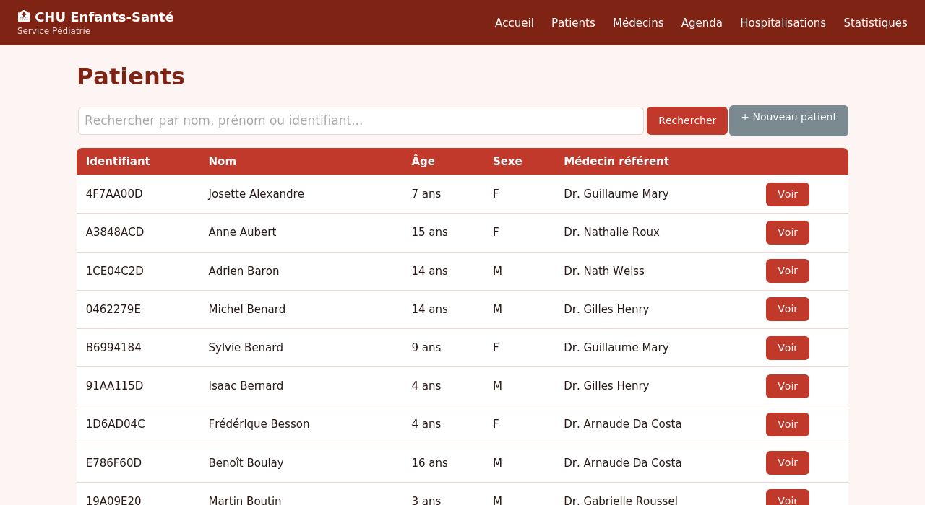
Figure 2 — Liste des patients avec barre de recherche par nom, prénom ou identifiant.

6.3 Dossier patient détaillé
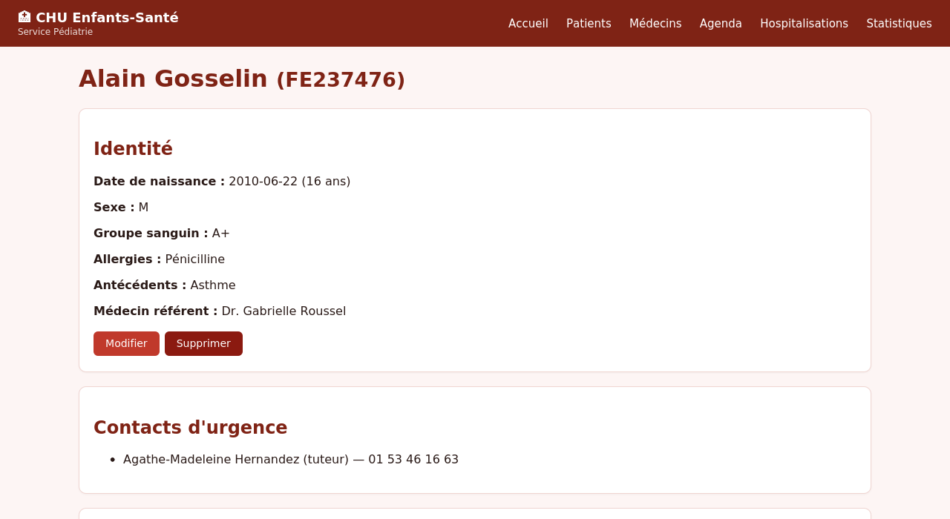
Figure 3 — Dossier patient complet : identité, contacts d'urgence, historique des consultations et hospitalisations.

6.4 Agenda des consultations
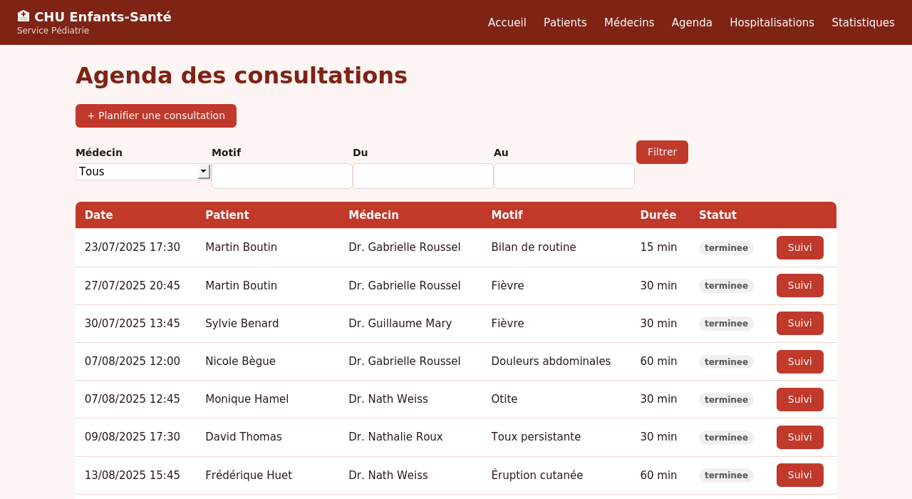
Figure 4 — Agenda des consultations avec filtres par médecin, motif et période.

6.5 Formulaire de création de patient
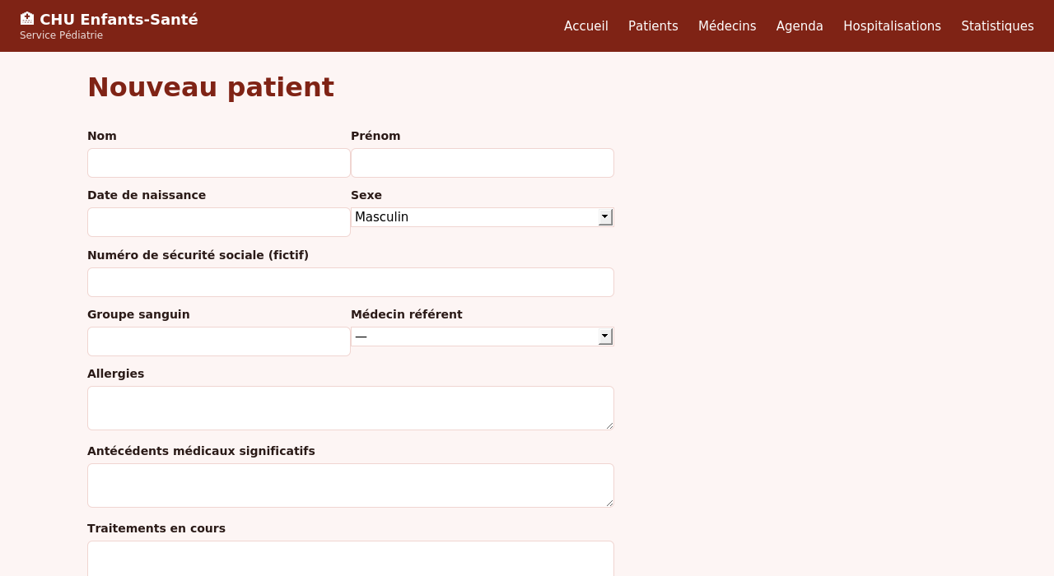
Figure 5 — Formulaire de création d'un patient, incluant l'upload de la photo traitée automatiquement par OpenCV.

6.6 Dashboard statistique
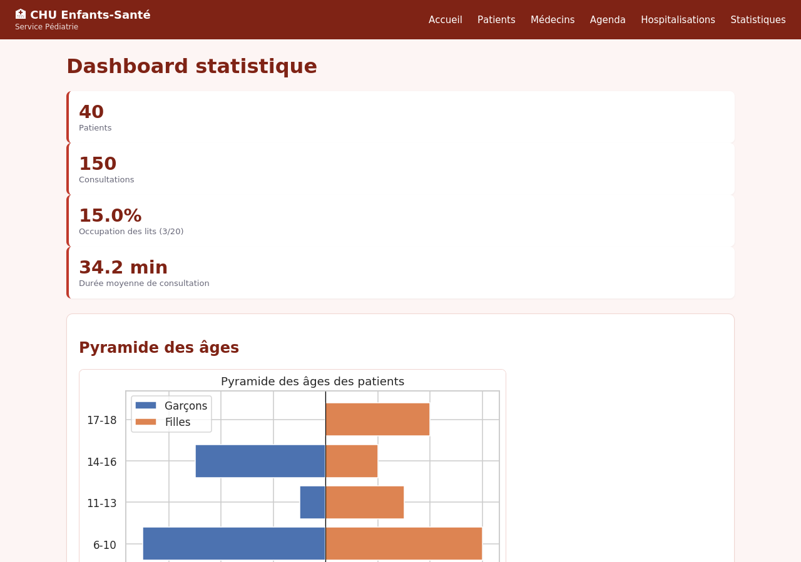
Figure 6 — Dashboard statistique présentant les indicateurs clés et la pyramide des âges générée avec Matplotlib/Seaborn.

6.7 Graphiques générés (Pandas / Matplotlib / Seaborn)
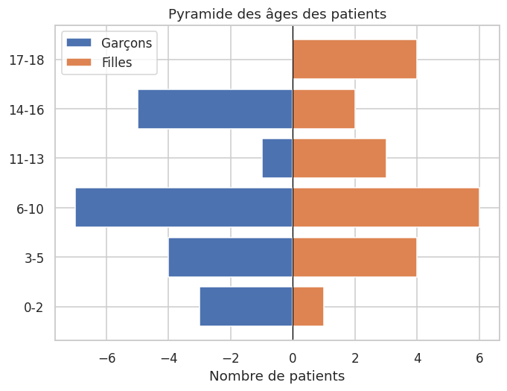
Figure 7 — Pyramide des âges des patients par sexe.
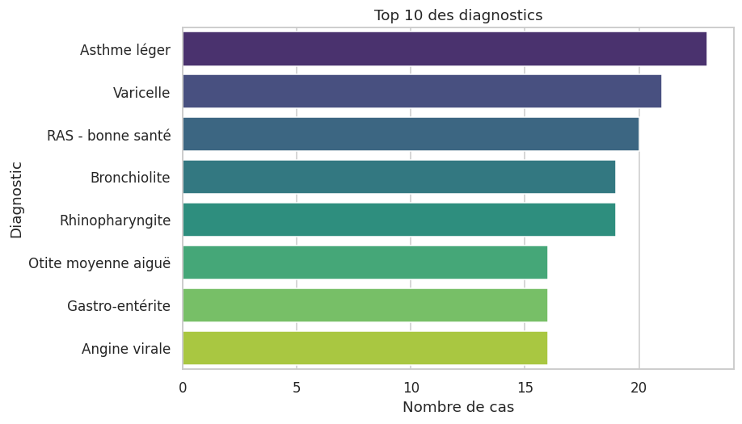
Figure 8 — Top 10 des diagnostics les plus fréquents.
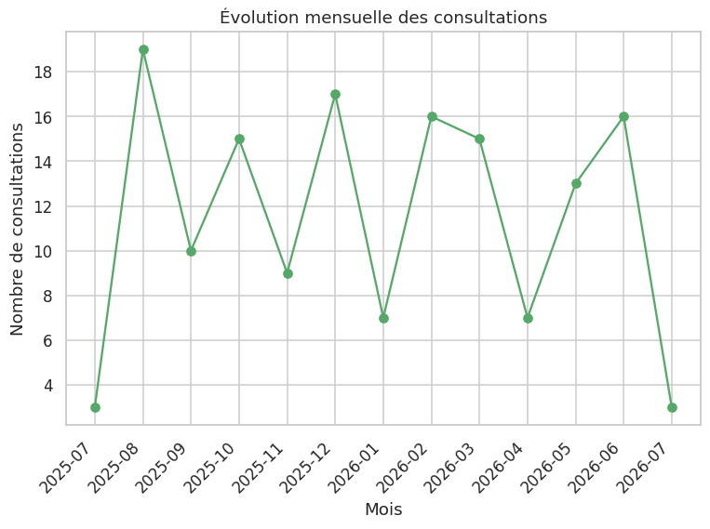
Figure 9 — Évolution mensuelle du nombre de consultations.
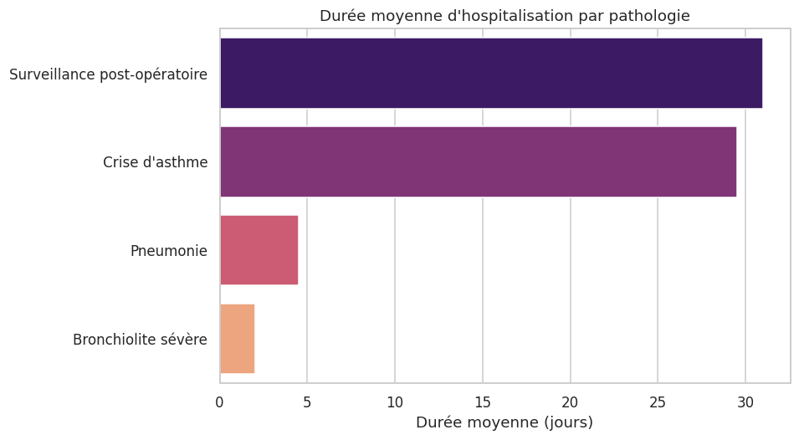
Figure 10 — Durée moyenne d'hospitalisation par pathologie.

7. Pistes d'amélioration
- Authentification et gestion des rôles (médecin, infirmier, secrétaire) avec permissions différenciées, actuellement simplifiées (le médecin est sélectionné manuellement dans le formulaire de suivi).
- Mesure réelle du temps d'attente via l'ajout d'un champ « heure de début réelle » sur la consultation, plutôt que l'estimation actuelle basée sur la durée planifiée.
- Génération de rapports PDF (ordonnances, comptes rendus d'hospitalisation) à partir des données du dossier patient.
- OCR des ordonnances scannées et amélioration des radiographies, esquissés dans ImageService.ameliorer_radiographie mais à étendre avec Tesseract pour l'extraction de texte.
- Notifications automatiques (email/SMS) pour les rendez-vous à venir et les renouvellements de traitement.
- Tableau de bord temps réel avec rafraîchissement asynchrone (WebSocket) plutôt qu'un recalcul à chaque chargement de page.
- Renforcement de la couverture de tests (tests d'intégration supplémentaires sur les contrôleurs et l'API, tests de charge sur l'agenda des consultations).

